MARTES 16 DE JUNIO:

ACTIVIDAD DE P. DEL LENGUAJE Y CIENCIAS SOCIALES:

VAMOS A TRABAJAR CON EL LIBRITO QUE VINO CON TU MANUAL :

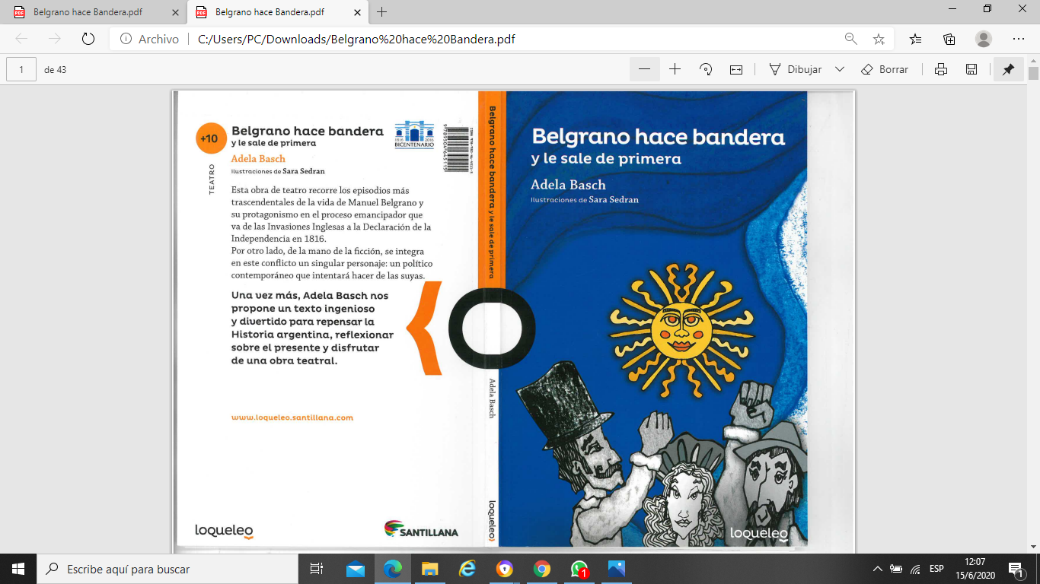

“BELGRANO HACE BANDERA Y LE SALE DE PRIMERA “ ES UNA OBRA DE TEATRO QUE RECORRE LA VIDA DE MANUEL BELGRANO :

- LEÉ Y ESCUCHÁ EL PRIMER ACTO DE ESTA OBRA Y LUEGO REALIZÁ LAS CONSIGNAS:

1. EXPLICÁ ESTA FRASE DEL CANDIDATO:

“….VOY A EMBOLSARME TODO LO QUE PUEDA!....”

1. COPIÁ TRES DE LAS PROPUESTAS QUE HACE EL CANDIDATO PARA QUE LO VOTEN.
2. ¿QUIÉNES ENTRAN EN FORMA ABRUPTA A LA ESCENA EN UN MOMENTO?
3. ¿CÓMO REACCIONAN FRENTE AL ÉL ( ESCRIBÍ TRES EJEMPLOS)?
4. ¿CÓMO TE DISTE CUENTA DEL NIVEL SOCIO- ECONÓMICO DEL CANDIDATO?. EXPLICALO.
5. LEÉ ESTA PARTE DEL TEXTO Y SACÁ TU PROPIA CONCLUSIÓN:

* EXPLICÁ DE DÓNDE VIENEN ESAS PERSONAS Y HACIA DÓNDE PRETENDEN LLEVAR DE VIAJE AL CANDIDATO.

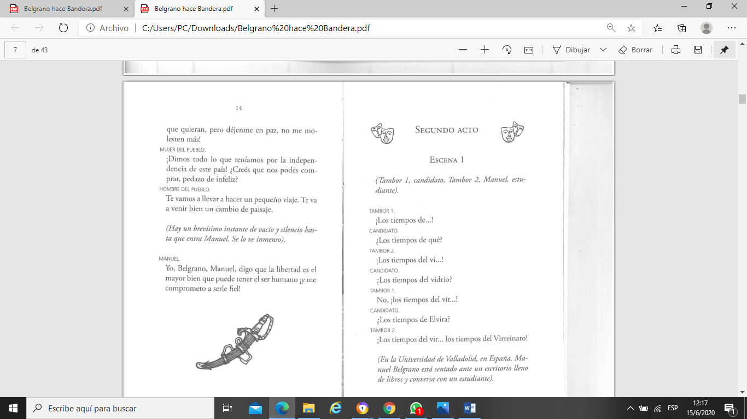

ESTA ACTIVIDAD LA DEBÉS ENTREGAR A LA SEÑO LORE.

ACÁ TENÉS LAS PÁGINAS PARA QUE LEAS EL ACTO 1 DE LA OBRA.

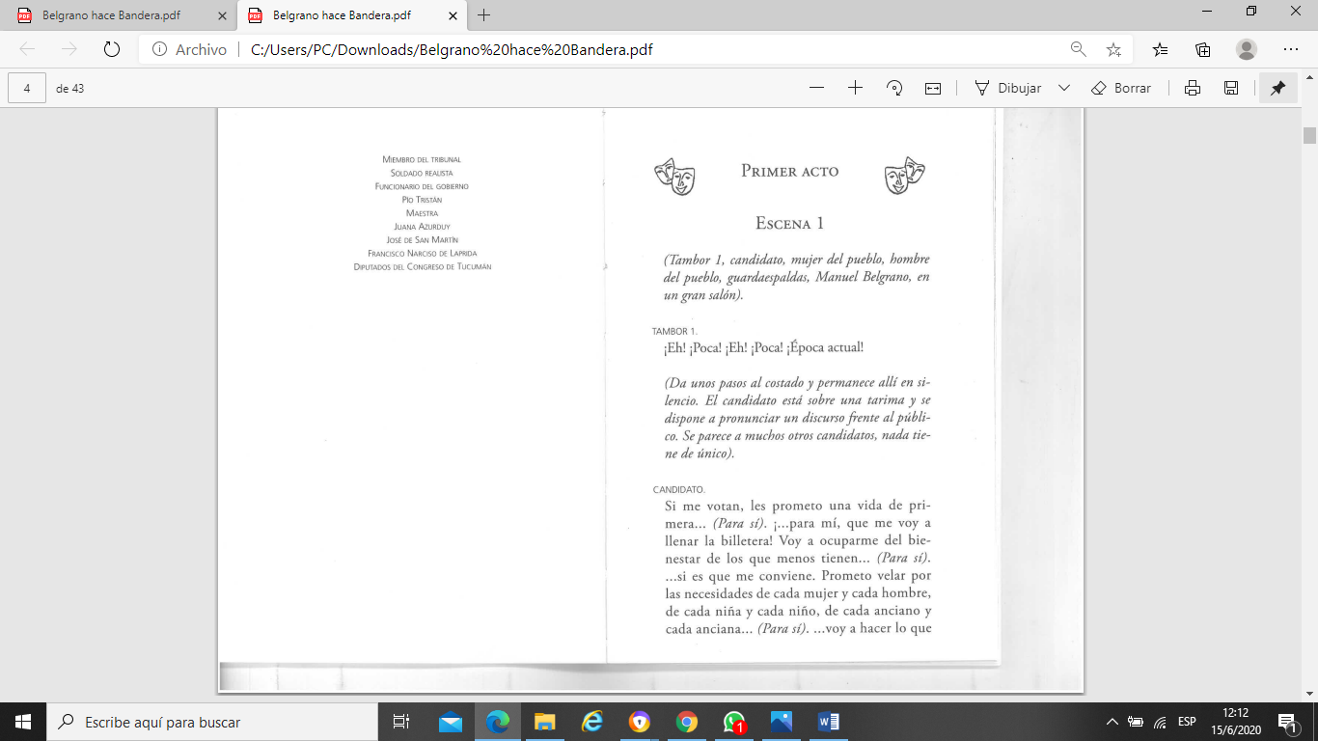

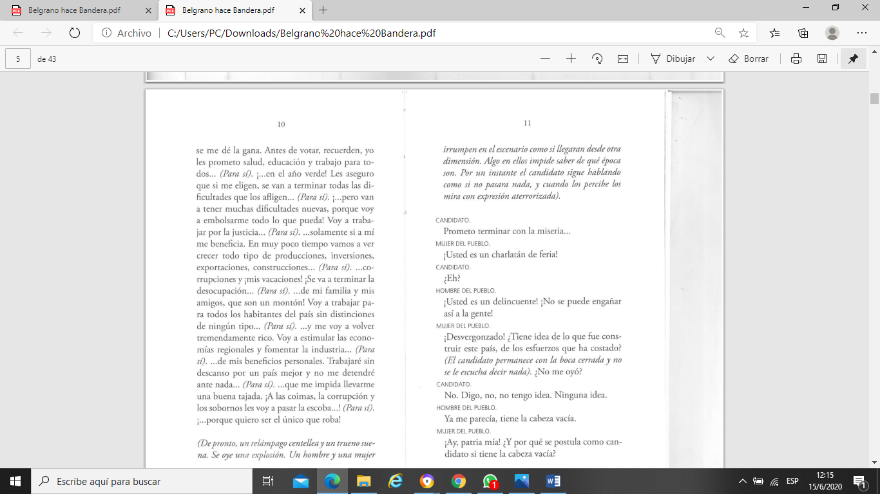

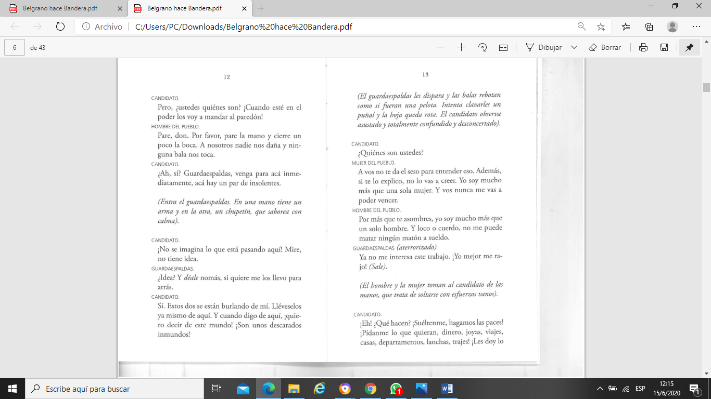



<https://drive.google.com/file/d/1uQMq_d5tf0DB1GtUiDvg5QEVAFerSLGo/view?usp=sharing>

EN ESTE LINK ESCHUCHARÁS EL PRIMER ACTO DE LA OBRA DE TERTRO DE MANUEL BELGRANO.

EN ESTE LINK RECORDAMOS LA CONMEMORACIÓN DEL 17 DE JUNIO. SOLO PARA VERLO.

<https://youtu.be/1XbUwCMvrLM>

Martes 16/6

MATEMÁTICA:

¡Distintas formas de multiplicar!

Después de ver el video explicativo, resuelve estas multiplicaciones, usando la propiedad distributiva y la descomposición de los números, siguiendo el ejemplo:

(podés usar la calculadora para hacer sólo la suma final y obtener el resultado)

<https://youtu.be/5-KuQC7wcoI>

<https://youtu.be/mcWdr-uZeRw>

35 x 118=

35 x ( 100 + 10 + 8 )=

35 x 100 + 35 x 10 + 35 x 8=

3.500 + 350 + 280 = 4.130

26 x 152=

74 x 24=

Ahora vamos a usar los diferentes procedimiento para realizar las multiplicaciones del punto 21 de la página 380 del libro ( 26 del libro digital)

Elijo uno de los procedimientos para resolver las cuentas b) y c)

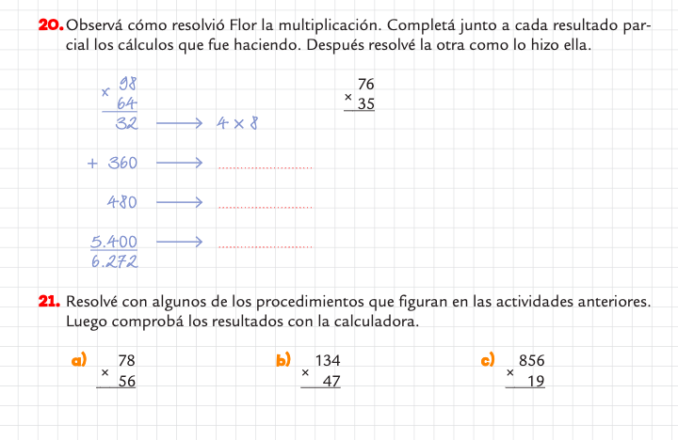

Usando la estrategia de Flor

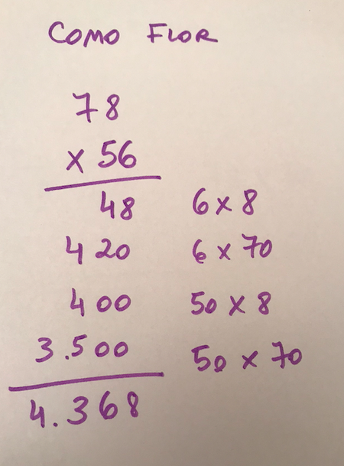

Usando la estrategia de María

